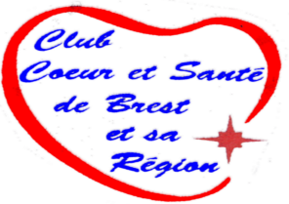Le club Cœur et Santé de Brest vous propose deux sessions de formation « Initiation aux premiers secours-gestes qui sauvent »
INITIATION AUX PREMIERS SECOURS
Cette initiation aura lieu dans les locaux de la Croix-Rouge
460 Rue Julien de la Gravière à Brest (au port de commerce)
les jours qui vous sont proposés sont :
La participation à cette formation est de 20 Euros
Jeudi 10 janvier 2019 de 13h30 à16h30
Samedi 19 janvier 2019 de 9h à 12h

INSCRIPTION AUPRES DE MAGGY AU 02 98 07 59 60

